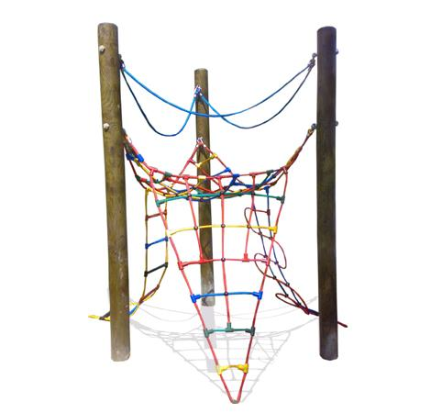
Descrizione:
Arrampicata sospesa composta da pali portanti il larice
impregnato in autoclave (diametro 14 cm) e una serie
di arrampicate a rete, formata da cavi in acciaio tra
loro collegati e resi stabili da elementi in plastica
rigida colorata e atossica.
Area di ingombro: 244x274 cm
Area si sicurezza: 33 mq
Categoria: Palestrine e arrampicate
Codice: EP02103
